1195. Información estadística necesaria para valorar el grado de cumplimiento y calidad de los servicios públicos que sean de su competencia:

 DATOS DEL PERIODO
Fecha inicio: 01/01/2025
Fecha fin: 31/03/2026
Sector: Limpieza Edificios/ Viaria
Total auditorías: 11
Tipo de informe: Resumen
 DATOS DEL CLIENTE

Ayuntamiento de Los Realejos Lote 1
Av. Canarias, 6 3841O Los Realejos
Santa Cruz de Tenerife

 HISTÓRICO DE ÚLTIMOS RESULTADOS  VALORACIONES DE CRITERIOS

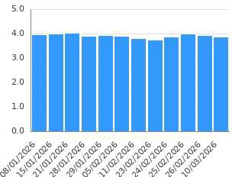
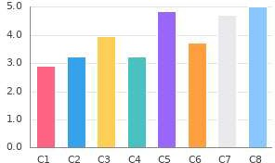

RESUMEN DE VALORACIONES DE LA AUDITORIA

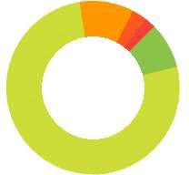
Valoración | Cant. | o/o
 | 65 | 2,02
2 | 91 | 2,83
3 | 329 | 10,23
4 | 2452 | 76,27
5 | 278 | 8,65
na
Total | 3215 | 100,00

Datos del centro |  |  | Datos de la auditoría
Código: | 00008 |  | Fecha prevista: | 10/03/2026
Nombre: | Taller Ocupacional |  | Fecha realizada: | 10/03/2026

Dirección:

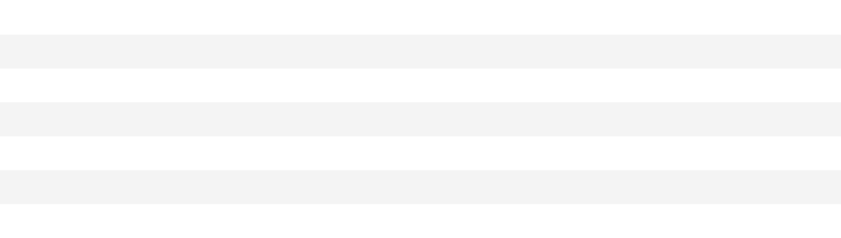
Código postal: Población: Provincia:
(Antiguo Colegio La Puntilla) Centro La Puntilla, C/ La Longuera sin

Los Realejos
Santa Cruz de Tenerife
Nota final:

3,86

Código | Criterio | RF | Penalización
C1 | Compromisos contractuales | 2,33 | 7,00%
C2 | Cumplimiento de Frecuencias | 2,60 | 4,00%
C3 | Estado del centro a criterio del auditor | 4,50
C4 | Medioambiente | 3,00 | 7,00%
es | Medios mecánicos y materiales | 4,43
C6 | Nivel de limpieza del centro | 3,90
C7 | Prevención de Riesgos Laborales | 5,00

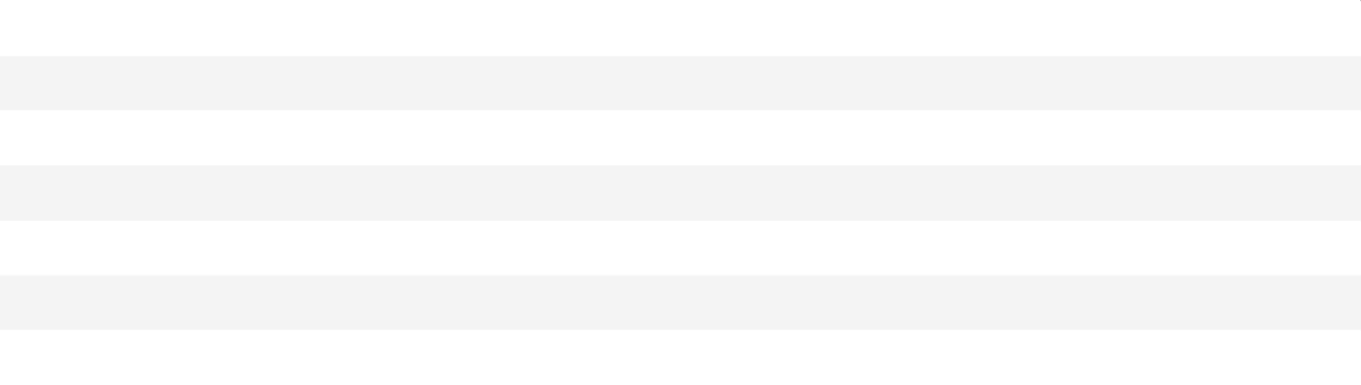
Datos del centro |  | Datos de la auditoría
Código: 00032 |  | Fecha prevista: | 10/03/2026
Nombre: UTS Toscal Longuera |  | Fecha realizada: | 10/03/2026
Dirección: Centro La Puntilla, C/ La Longuera sin  Código postal: |  | Nota final: | 3,87
Población: Los Realejos
Provincia: Santa Cruz de Tenerife
Código Criterio |  |  | RF | Penalización
C1 Compromisos contractuales |  |  | 2,33 | 7,00%
C2 Cumplimiento de Frecuencias |  |  | 5,00
C3 Estado del centro a criterio del auditor |  |  | 4,50
C4 Medioambiente |  |  | 3,00 | 7,00%
es Medios mecánicos y materiales |  |  | 4,43
C6 Nivel de limpieza del centro |  |  | 3,88
C7 Prevención de Riesgos Laborales |  |  | 2,33 | 7,00%

Datos del centro |  |  | Datos de la auditoría
Código: | 00025 |  | Fecha prevista: | 12/03/2026
Nombre: | Centro Social y Policía lcod El Alto |  | Fecha realizada: | 12/03/2026

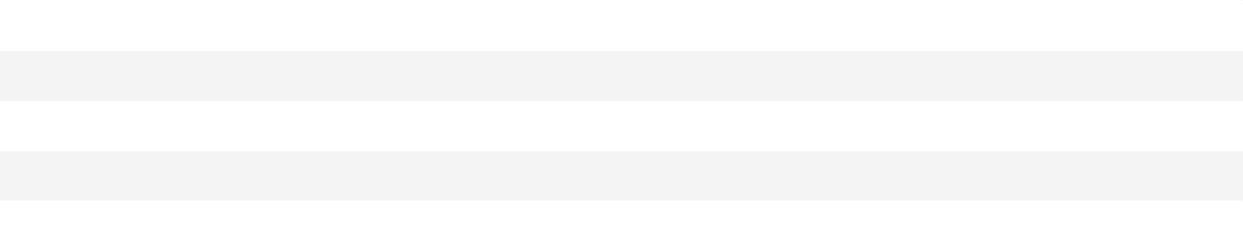
Dirección: Código postal: Población: Provincia:
Cam . Real,

38414
Los Realejos
Santa Cruz de Tenerife
Nota final:

3,90

Código | Criterio | RF Penalización
C1 | Cumplimiento de Frecuencias | 5,00
C2 | Estado del centro a criterio del auditor | 4,00
C3 | Medioambiente | 5,00
C4 | Nivel de limpieza del centro | 3,86
es | Prevención de Riesgos Laborales | 5,00

Datos del centro |  |  | Datos de la auditoría
Código: | 00030 |  | Fecha prevista: | 12/03/2026
Nombre: | Nave Realserv |  | Fecha realizada: | 12/03/2026

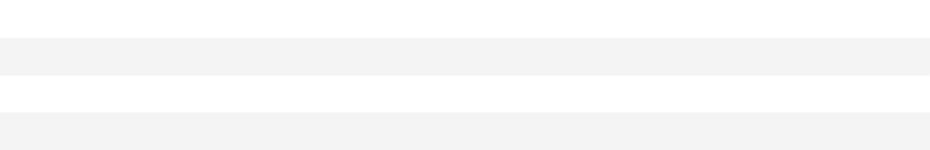
Dirección: Código postal: Población: Provincia:
C/ Tenerife, 12

Los Realejos
Santa Cruz de Tenerife
Nota final:

3,20

Código | Criterio | RF | Penalización
C1 | Cumplimiento de Frecuencias | 1,00 | 7,00%
C2 | Estado del centro a criterio del auditor | 3,00 | 2,00%
C3 | Nivel de limpieza del centro | 3,22 | 2,00%
C4 | Prevención de Riesgos Laborales | 5,00

Datos del centro |  |  | Datos de la auditoría
Código: | 00031 |  | Fecha prevista: | 12/03/2026
Nombre: | Baños cementerios |  | Fecha realizada: | 12/03/2026

Dirección:

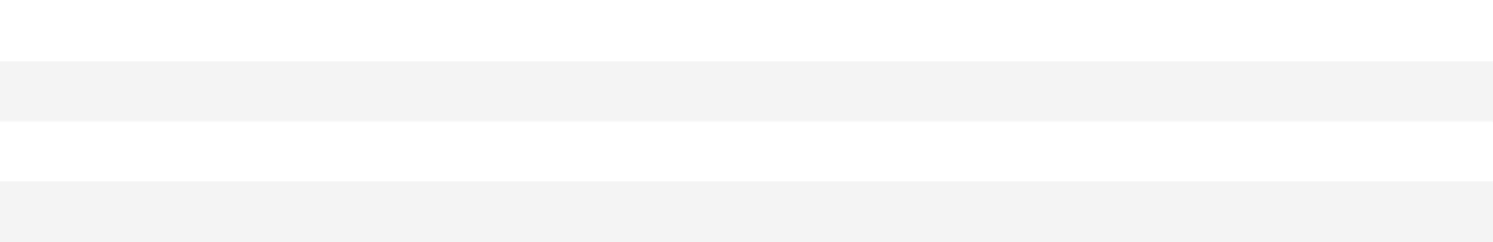
Código postal: Población: Provincia:
Camenterio de San Francisco (calle cruz verde, 75), Cementerio San Agustín (Trª Mocan Primerra) y Ce

Los Realejos
Santa Cruz de Tenerife
Nota final:

3,59

Código | Criterio | RF | Penalización
C1 | Cumplimiento de Frecuencias | 5,00
C2 | Estado del centro a criterio del auditor | 3,50 | 1,00%
C3 | Nivel de limpieza del centro | 3,57 | 1,00%
C4 | Prevención de Riesgos Laborales | 5,00

Datos del centro |  |  | Datos de la auditoría
Código: | 00026 |  | Fecha prevista: | 17/03/2026
Nombre: | Aseos Playa del Socorro |  | Fecha realizada: | 17/03/2026

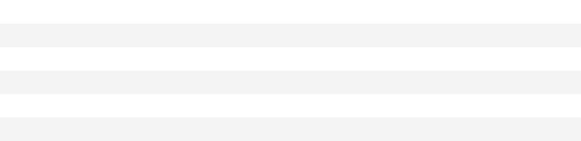
Dirección: Código postal: Población: Provincia:
Calle Socorro, 3 (Playa del Socorro)

Los Realejos
Santa Cruz de Tenerife
Nota final:

3,53

Código | Criterio | RF | Penalización
C1 | Compromisos contractuales | 1,00 | 7,00%
C2 | Cumplimiento de Frecuencias | 5,00
C3 | Estado del centro a criterio del auditor | 4,00
C4 | Medioambiente | 3,00 | 7,00%
es | Medios mecánicos y materiales | 5,00
C6 | Nivel de limpieza del centro | 3,53 | 1,00%

Datos del centro |  |  | Datos de la auditoría
Código: | 00027 |  | Fecha prevista: | 17/03/2026
Nombre: | Cuarto Socorrista Playa del Socorro |  | Fecha realizada: | 17/03/2026

Dirección: Código postal: Población: Provincia:
Playa del Socorro

Los Realejos
Santa Cruz de Tenerife
Nota final:

3,47

Código Criterio RF
Penalización

C1 Nivel de limpieza del centro

3.47
2,00%

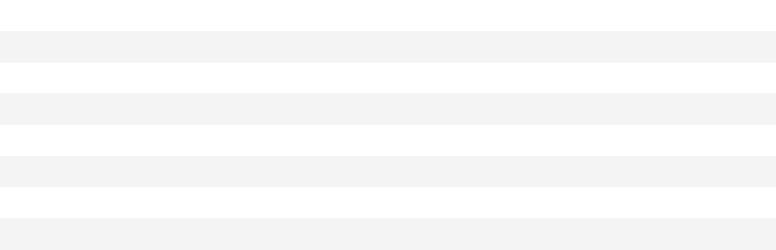
Datos del centro |  | Datos de la auditoría
Código: 00037 |  | Fecha prevista: | 18/03/2026
Nombre: Colegio Toscal - Longuera |  | Fecha realizada: | 18/03/2026
Dirección: C. el Castillo, 44  Código postal: 38418 |  | Nota final: | 3,87
Población: Los Realejos
Provincia: Santa Cruz de Tenerife
Código Criterio |  |  | RF | Penalización
C1 Compromisos contractuales |  |  | 3,67 | 4,00%
C2 Cumplimiento de Frecuencias |  |  | 1,80 | 7,00%
C3 Estado del centro a criterio del auditor |  |  | 4,00
C4 Medioambiente |  |  | 3,00 | 7,00%
es Medios mecánicos y materiales |  |  | 5,00
C6 Nivel de limpieza del centro |  |  | 3,87
C7 Prevención de Riesgos Laborales |  |  | 5,00
C8 Vestuario del personal |  |  | 5,00

Datos del centro |  |  | Datos de la auditoría
Código: | 00043 |  | Fecha prevista: | 18/03/2026
Nombre: | Colegio Agustín Espinosa |  | Fecha realizada: | 18/03/2026

Dirección:
C. la Unión, 20
Nota final:

3,88

Código postal: 3841o
Población: Los Realejos
Provincia: Santa Cruz de Tenerife

Código | Criterio | RF | Penalización
C1 | Compromisos contractuales | 3,67 | 4,00%
C2 | Cumplimiento de Frecuencias | 1,80 | 7,00%
C3 | Estado del centro a criterio del auditor | 4,00
C4 | Medioambiente | 3,00 | 7,00%
es | Medios mecánicos y materiales | 5,00
C6 | Nivel de limpieza del centro | 3,88
C7 | Prevención de Riesgos Laborales | 5,00

Datos del centro |  |  | Datos de la auditoría
Código: | 00039 |  | Fecha prevista: | 26/03/2026
Nombre: | Colegio Pérez Zamora |  | Fecha realizada: | 26/03/2026

Dirección:
Av. Santiago Apóstol, 3
Nota final:

3,94

Código postal: 3841 o
Población: Los Realejos
Provincia: Santa Cruz de Tenerife

Código | Criterio | RF | Penalización
C1 | Compromisos contractuales | 3,67 | 4,00%
C2 | Cumplimiento de Frecuencias | 2,60 | 4,00%
C3 | Estado del centro a criterio del auditor | 4,00
C4 | Medioambiente | 3,00 | 7,00%
es | Medios mecánicos y materiales | 5,00
C6 | Nivel de limpieza del centro | 3,94
C7 | Prevención de Riesgos Laborales | 5,00

Datos del centro |  | Datos de la auditoría
Código: 00040 |  | Fecha prevista: | 26/03/2026
Nombre: Colegio Mencey Bentor |  | Fecha realizada: | 26/03/2026
Dirección: C. el Natero, 1  Código postal: 38419 |  | Nota final: | 3,87
Población: Los Realejos
Provincia: Santa Cruz de Tenerife
Código Criterio |  |  | RF | Penalización
C1 Compromisos contractuales |  |  | 3,67 | 4,00%
C2 Cumplimiento de Frecuencias |  |  | 2,60 | 4,00%
C3 Estado del centro a criterio del auditor |  |  | 4,00
C4 Medioambiente |  |  | 3,00 | 7,00%
es Medios mecánicos y materiales |  |  | 5,00
C6 Nivel de limpieza del centro |  |  | 3,86
C7 Prevención de Riesgos Laborales |  |  | 5,00
C8 Vestuario del personal |  |  | 5,00

Datos del cliente
Datos del periodo

Código: Nombre: Dirección: Código postal: Población: Provincia:

00160
Ayuntamiento de Los Realejos Lote 1 Av. Canarias, 6

38410
Los Realejos
Santa Cruz de Tenerife
Fecha inicio: Fecha fin:
Nota final:

01/03/2026
31/03/2026
3,73

Código | Criterio | RF
C1 | Compromisos contractuales | 2,91
C2 | Cumplimiento de Frecuencias | 3,24
C3 | Estado del centro a criterio del auditor | 3,95
C4 | Medioambiente | 3,25
es | Medios mecánicos y materiales | 4,84
C6 | Nivel de limpieza del centro | 3,73
C7 | Prevención de Riesgos Laborales | 4,70
es | Vestuario del personal | 5,00

